# Anotações Java Script

## Tipos primitivos de dados:

**-String:** São textos, colocados entre aspas.

Ex: "casa";

**-Number:** São valores numéricos.

Ex: 123;

**-Boolean:** Um valor Verdadeiro ou Falso.

Ex: False; true;

### Variáveis e Constantes:

**-Variaveis:** São repositórios que podem ter seus valores alterados a qualquer momento.

Ex: var populacao\_brasil = 207391930; *C:\Arquivos de programas\Microsoft Office\MEDIA\OFFICE14\Bullets\BD21298_.gif*Esse valor pode ser alterado ao passar do tempo.

**-Constantes:** São repositórios que tem seus valores fixos.

Ex: const UMA\_HORA = 60; *C:\Arquivos de programas\Microsoft Office\MEDIA\OFFICE14\Bullets\BD21298_.gif*Esse valor é fixo nunca será alterado.

#### Formas de adicionar o JavaScript ao documento:

InlineC:\Arquivos de programas\Microsoft Office\MEDIA\OFFICE14\Bullets\BD21298_.gif

**-Inline:**

<img id="lampada" src="img/apagada.jpg" onclick="acender()" />

**incorporado:**

<script type="text/javascript">

function comprimento() {

alert("Oi, como você está?");

}

</script>

**Externo:**

<script type="text/javascript" src="js/incorporar.js"></script>

#### Operadores:

°Operador e Operando;

°Lista de Operadores;

°Denominaçãp (Binário, Unário, Ternário);

°Conversão de Dados;

°Precedência;

°Tipos.

-Matematicos;

-De Comparação;

-Lógicos;

-De bits;

-De atribuição;

-Especiais.

-Operadores aritméticos:

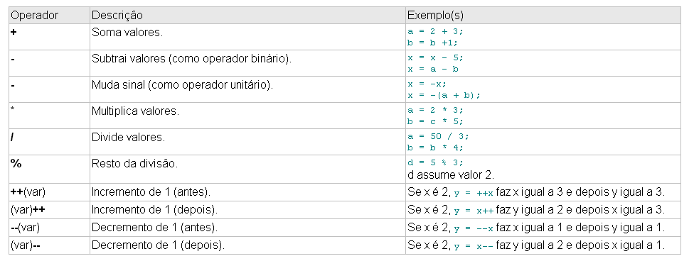

-Operadores bit-a-bit:

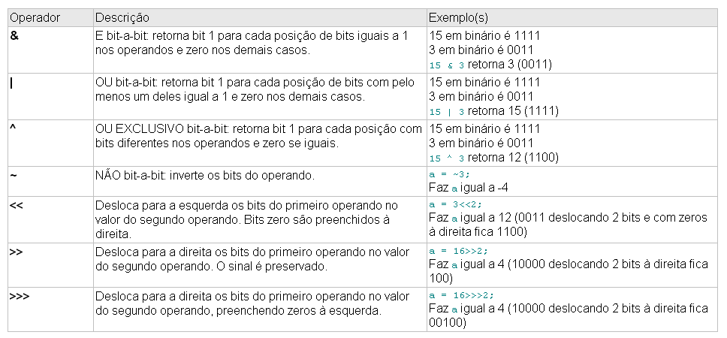

-Operadores de atribuição:

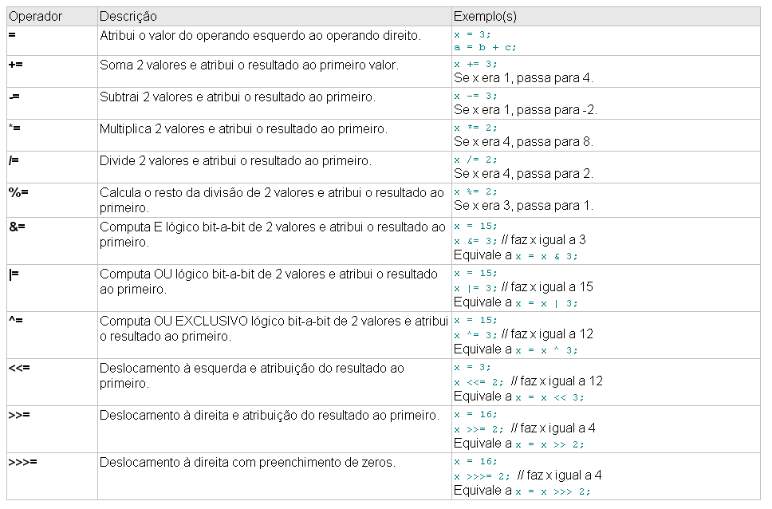

- Operadores de Comparação:

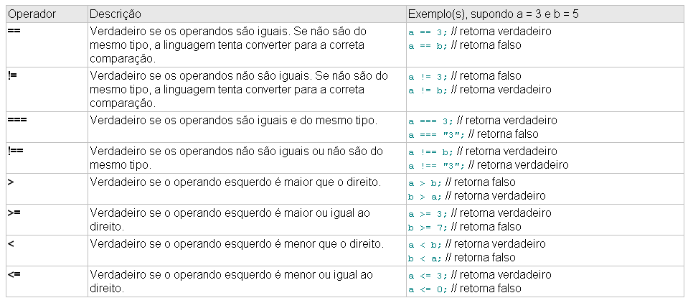

-Operação de String:

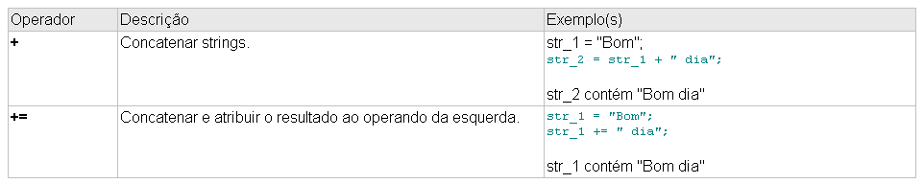

-Outros Operadores:

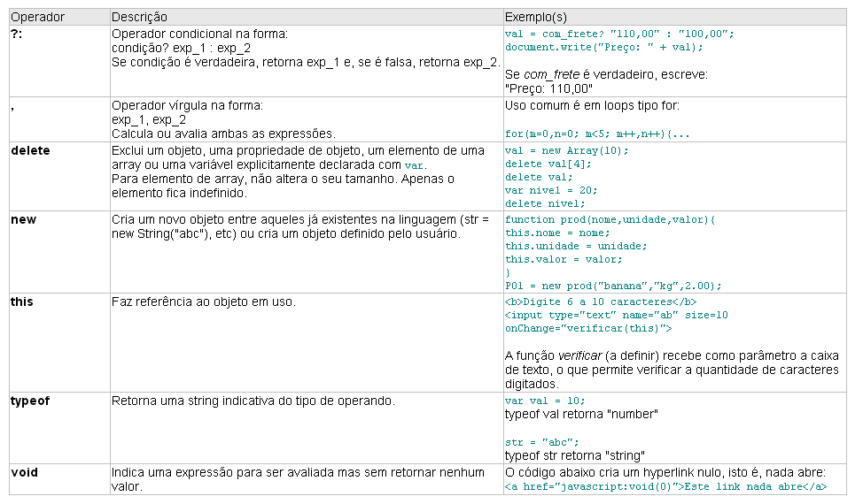

Fonte: http://www.mspc.eng.br/info/jscriptOper.shtml